# КИЇВСЬКИЙ НАЦІОНАЛЬНИЙ УНІВЕРСИТЕТ імені ТАРАСА ШЕВЧЕНКА



## ФАКУЛЬТЕТ ІНФОРМАЦІЙНИХ ТЕХНОЛОГІЙ

**Кафедра прикладних інформаційних систем**

**Звіт до лабораторної роботи №9-10**

# з курсу

**«Комп’ютерні мережі та системи»**

*Студента 2 курсу*

*групи ПП-21 спеціальності 122 «Комп'ютерні науки» ОП «Прикладне програмування»*

%username%

*Викладач:*

Сайко В.Г.

## Київ – 202

**1.Назва роботи**

Дослідження характеристик локальних комп’ютерних мереж при різних схемах структуризації

1. **Тема роботи**

Дослідження характеристик локальних комп’ютерних мереж при різних схемах структуризації

1. **Мета роботи**

Ознайомитися із середовищем емуляції комп’ютерних мереж Cisco PacketTracer. Використовуючи Cisco Packet Tracer, дослідити пропускну здатність локальних комп’ютерних мереж при різних схемах структуризації.

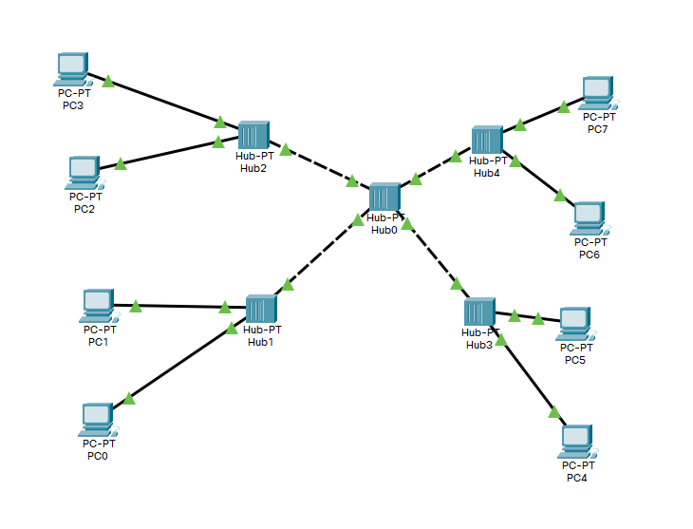

Створення схеми 1

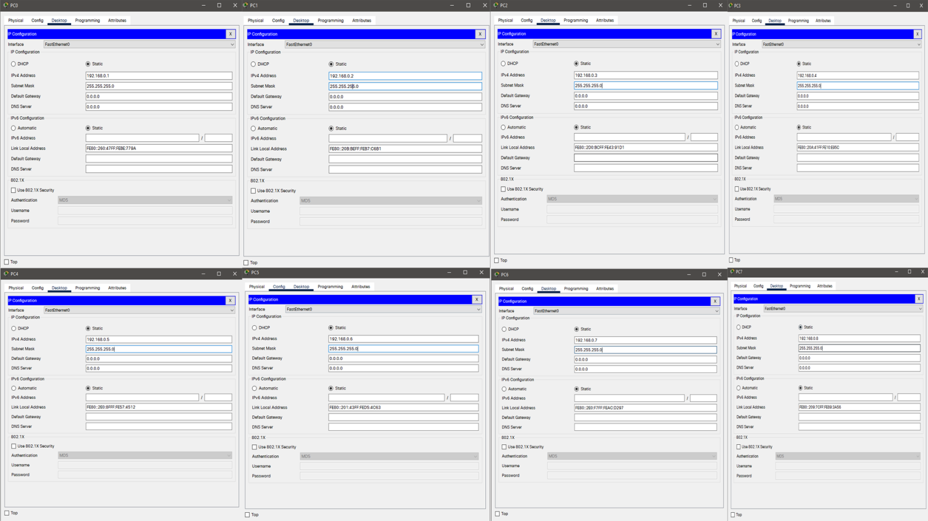

Налаштування IP-адрес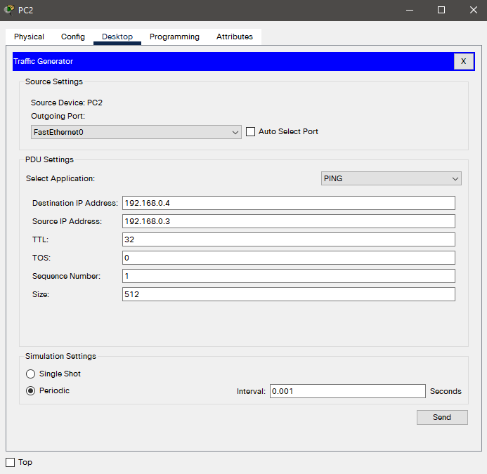

Налаштування трафіку

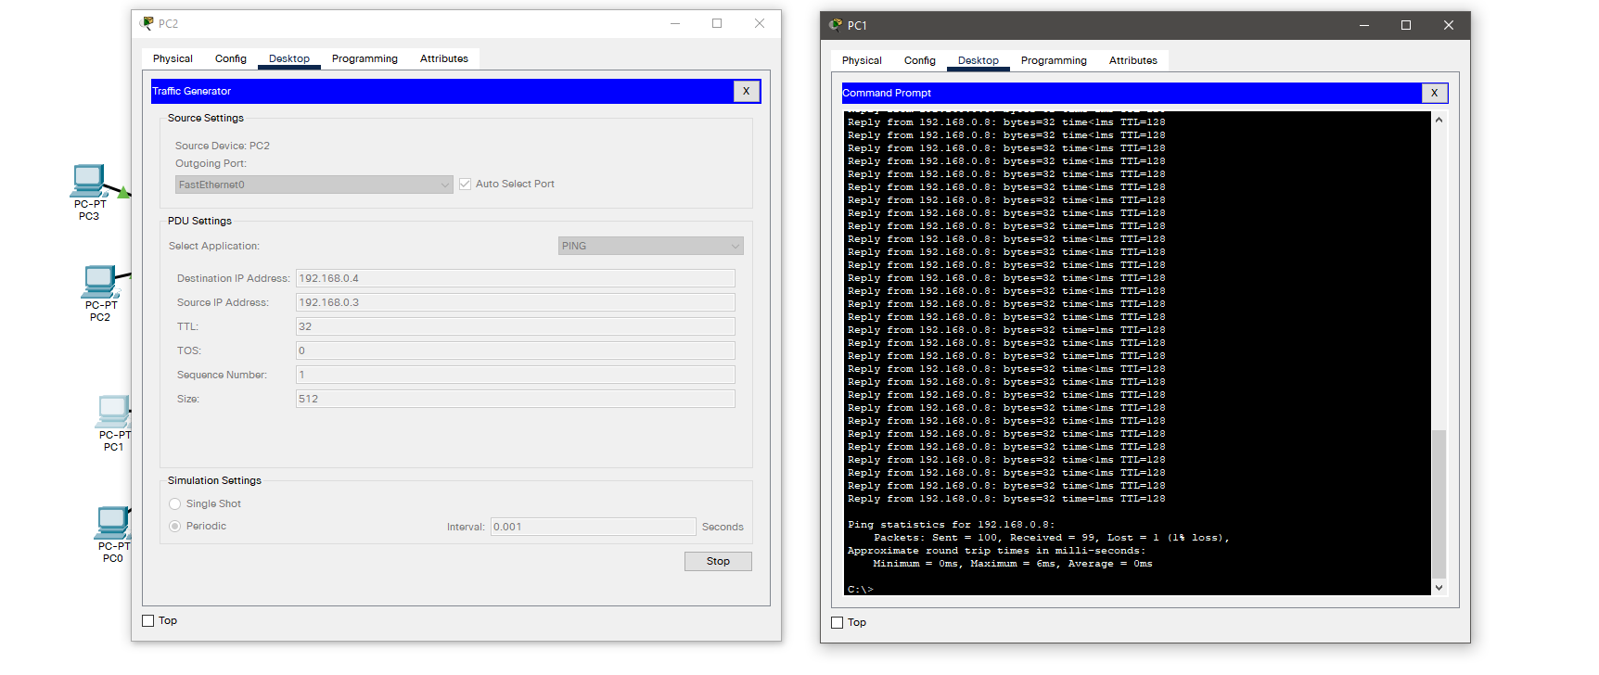

Контрольний ping (100)

Втрата 1% означає втрату одного пакету, оскільки хаб лише пересилає кожен отриманий пакет на усі порти, що є дуже неоптимізованим рішенням - особливо для великої кількості трафіку.

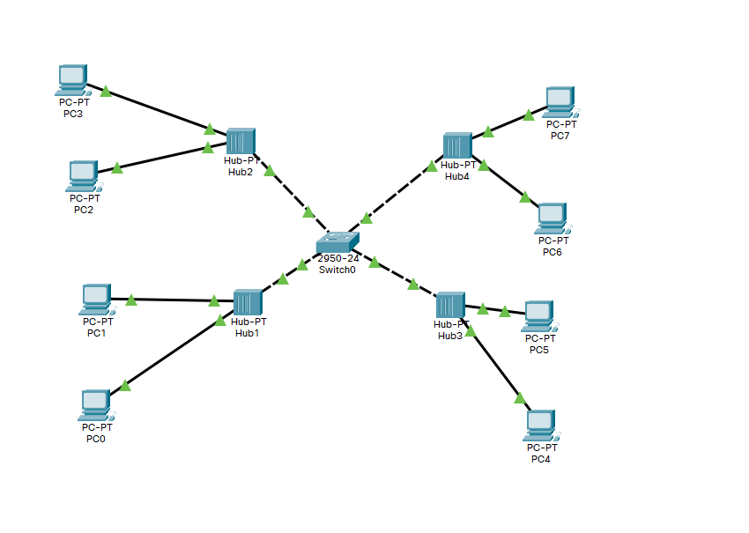

Мережа 2 з комутатором замість концентратора

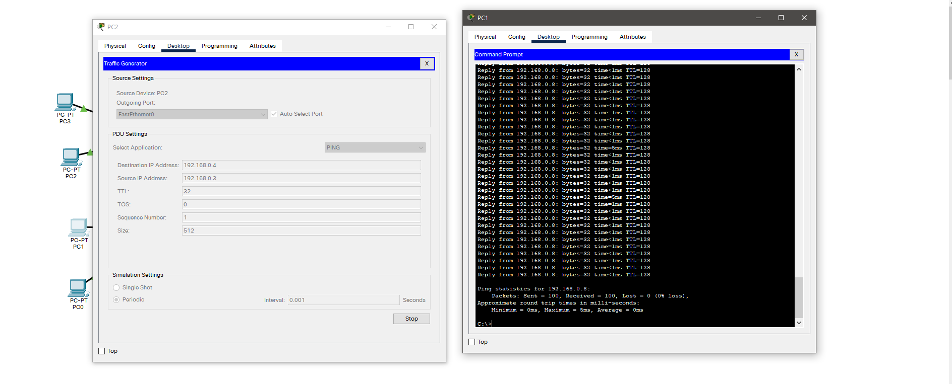

Тести нової мережі - тут 0% втрат, оскільки для передачі пакетів використовується не вся мережа, а лише домени з потрібними робочими станціями для створення трафіку та тестування мережі (через те, що комутатор у центрі ділить мережу на 4 домени, в кожному з яких знаходяться 2 робочі станції).

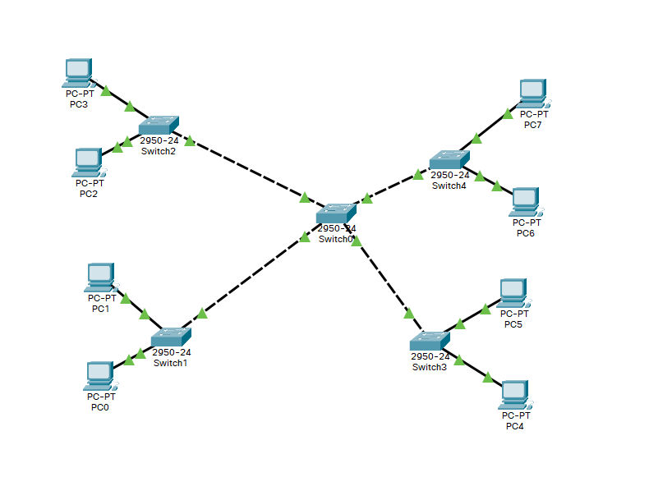

Мережа 3 (усі концентратори замінені на комутатори)

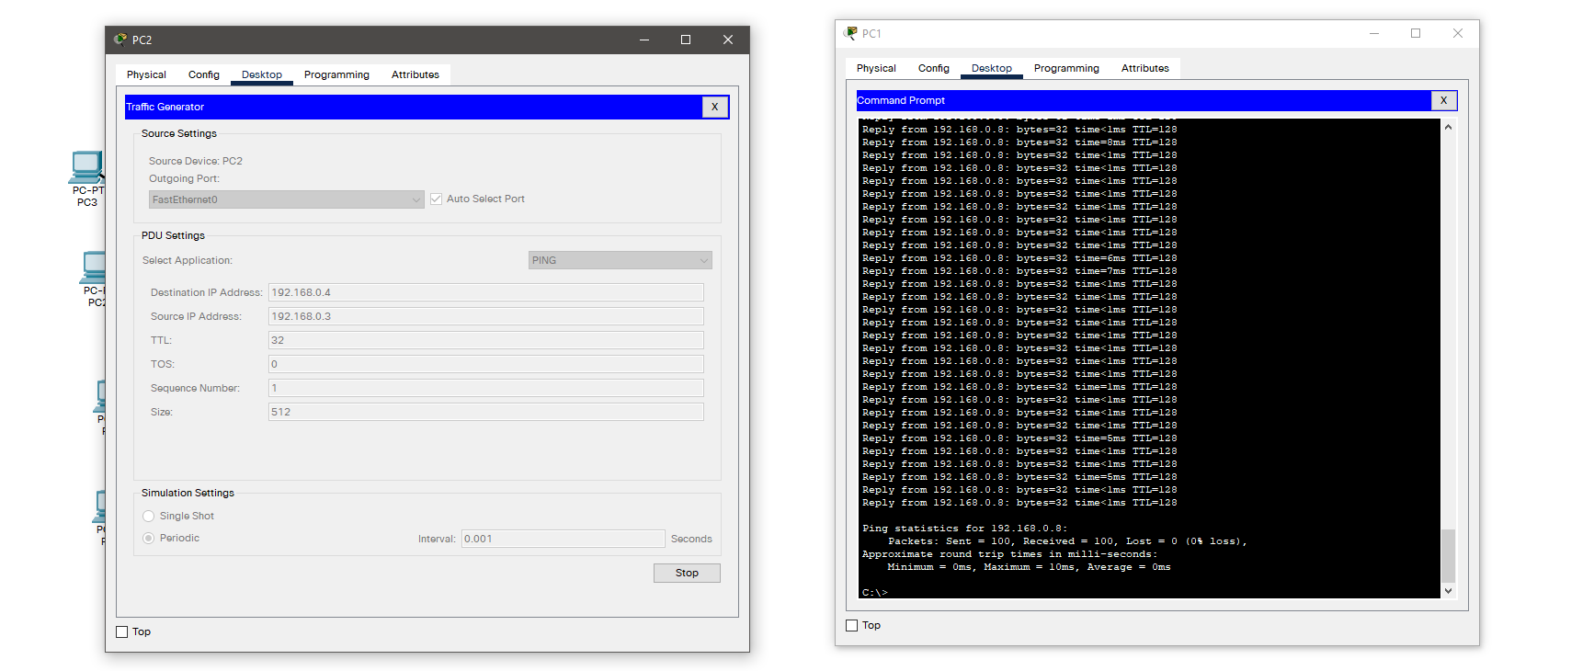

Тести третьої мережі (теж нульові витрати, оскільки вона ще більш оптимізована - кожен пакет доходить лише до потрібної робочої станції)

1. **Висновки**

В результаті виконання даної лабораторної роботи я ознайомився зі структуризацією комп’ютерних мереж. Навчився проводити налаштування мережі для коректної роботи, дослідив її пропускну здатність при різних конфігураціях та маршрут передачі пакетів. Вважаю дану лабораторну роботу виконаною в повному обсязі.